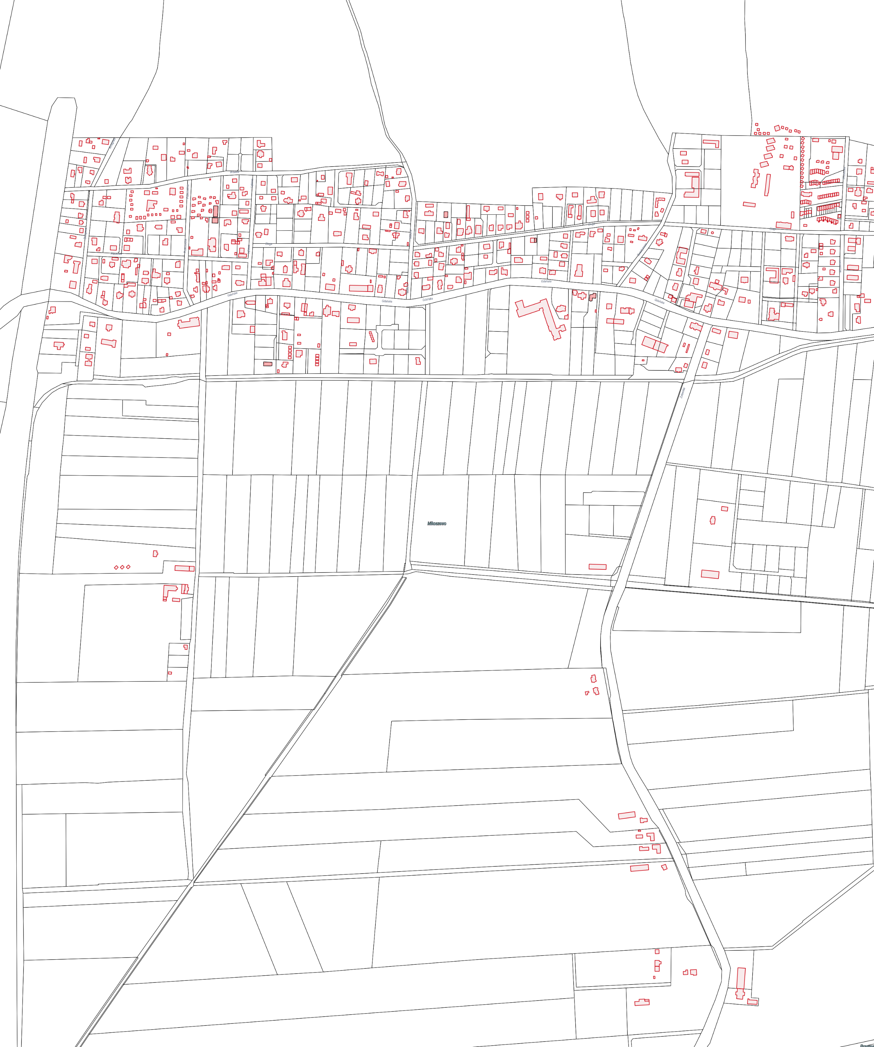

MIKOSZEWO

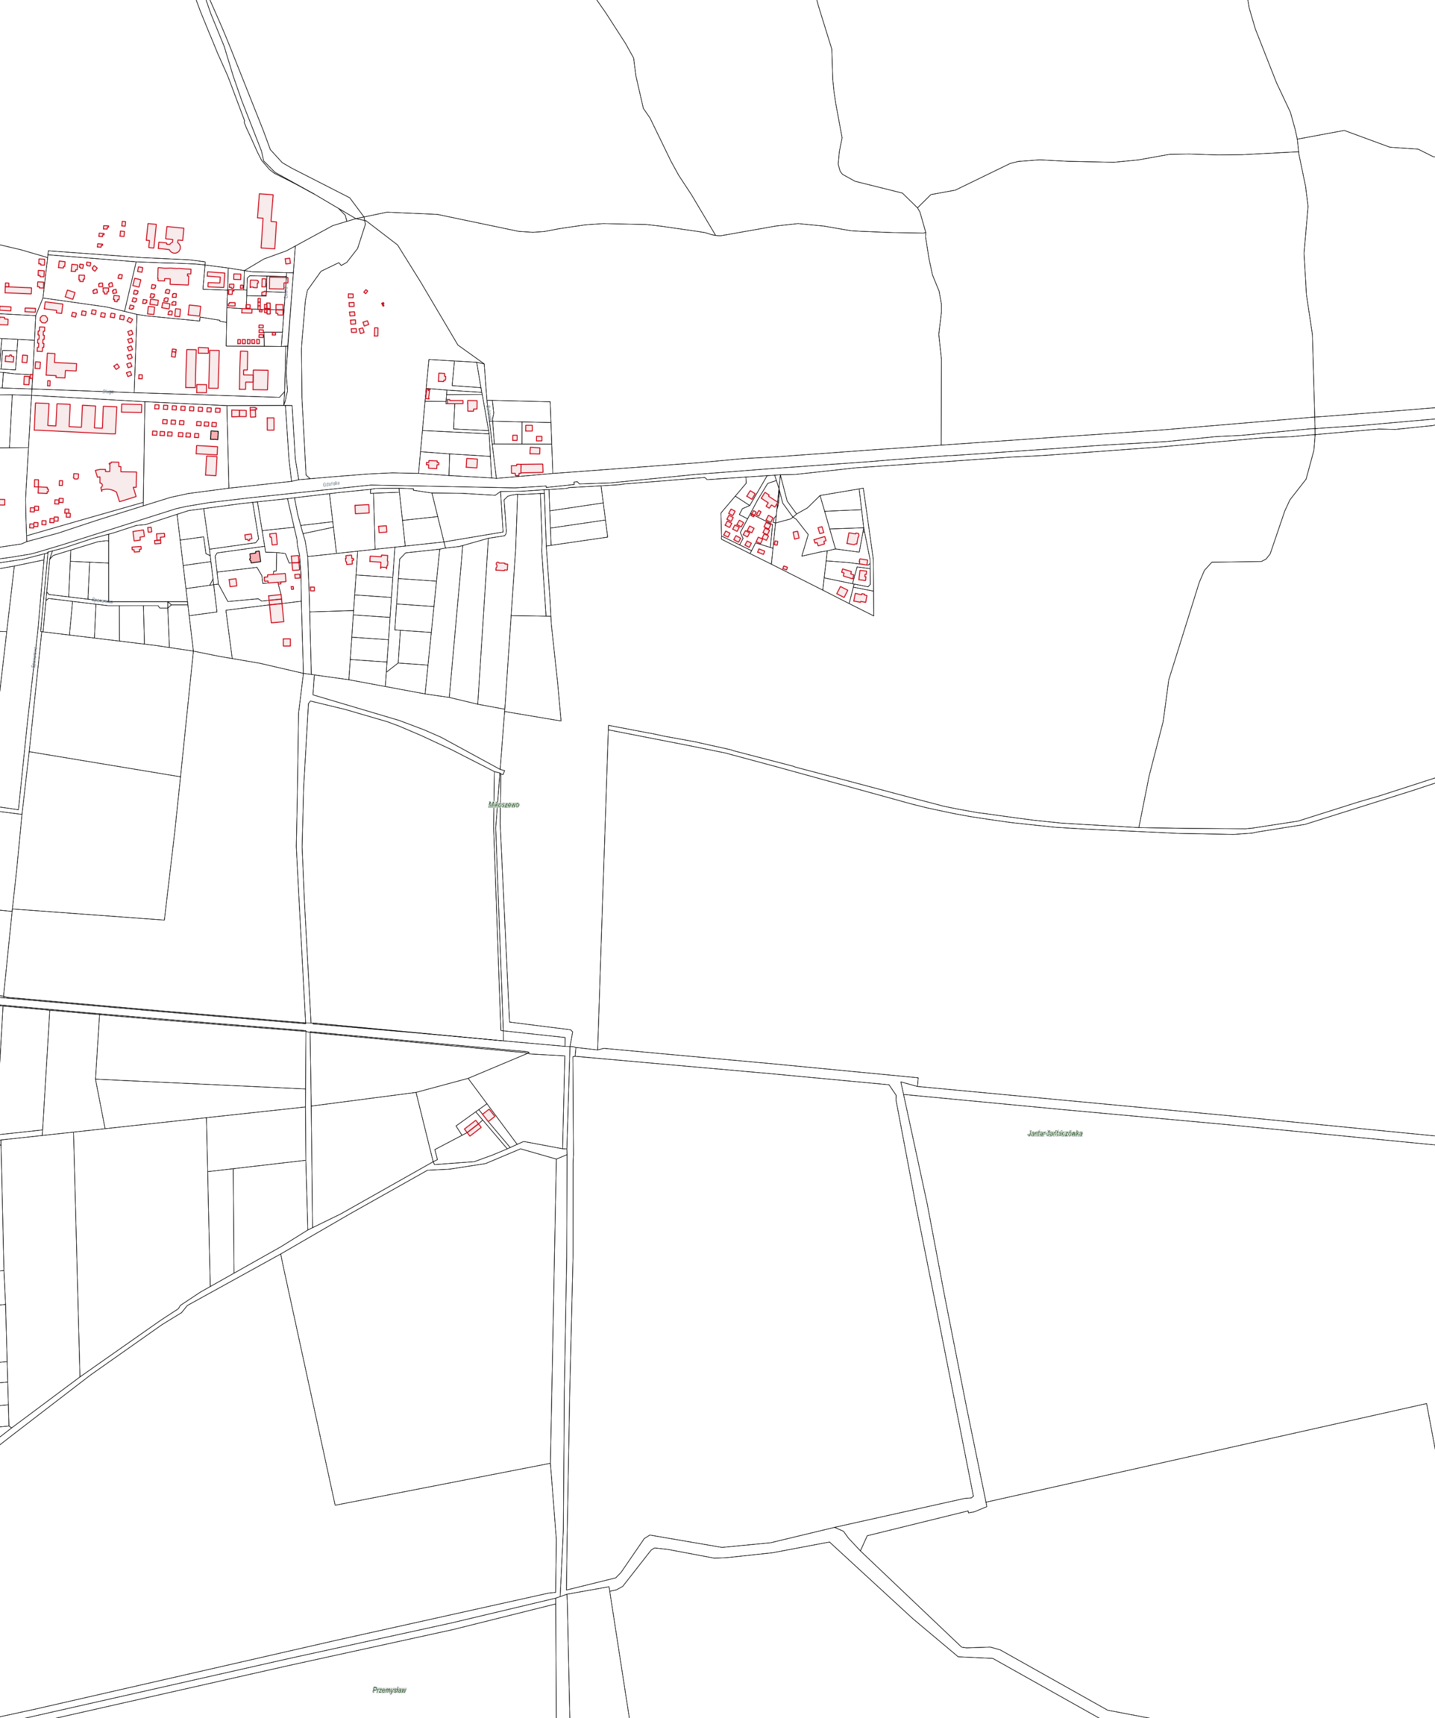
REJON VIII

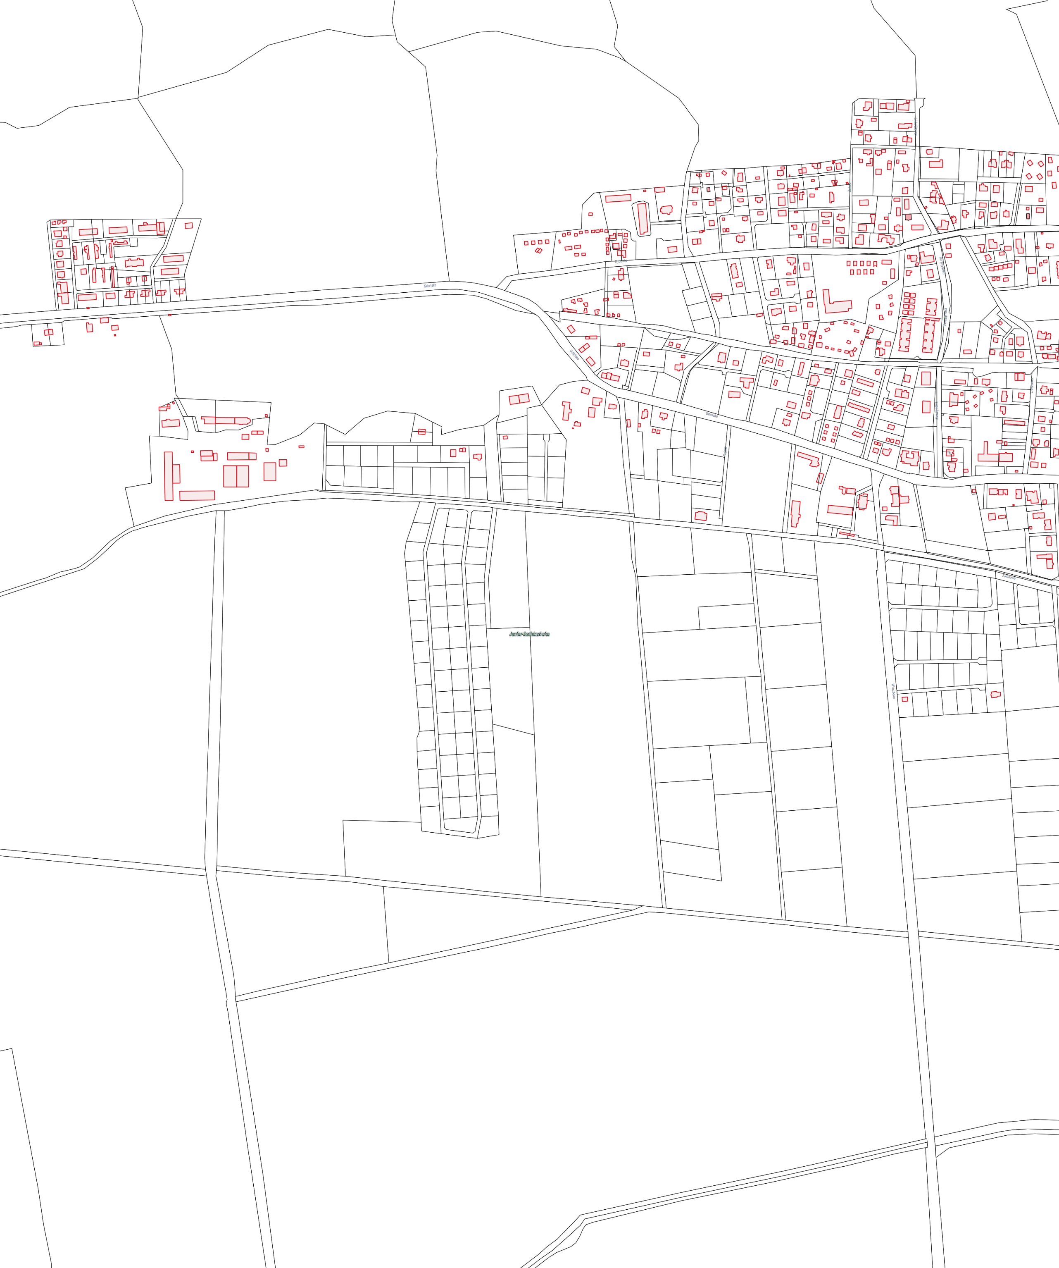

JANTAR LEŚNICZÓWKA

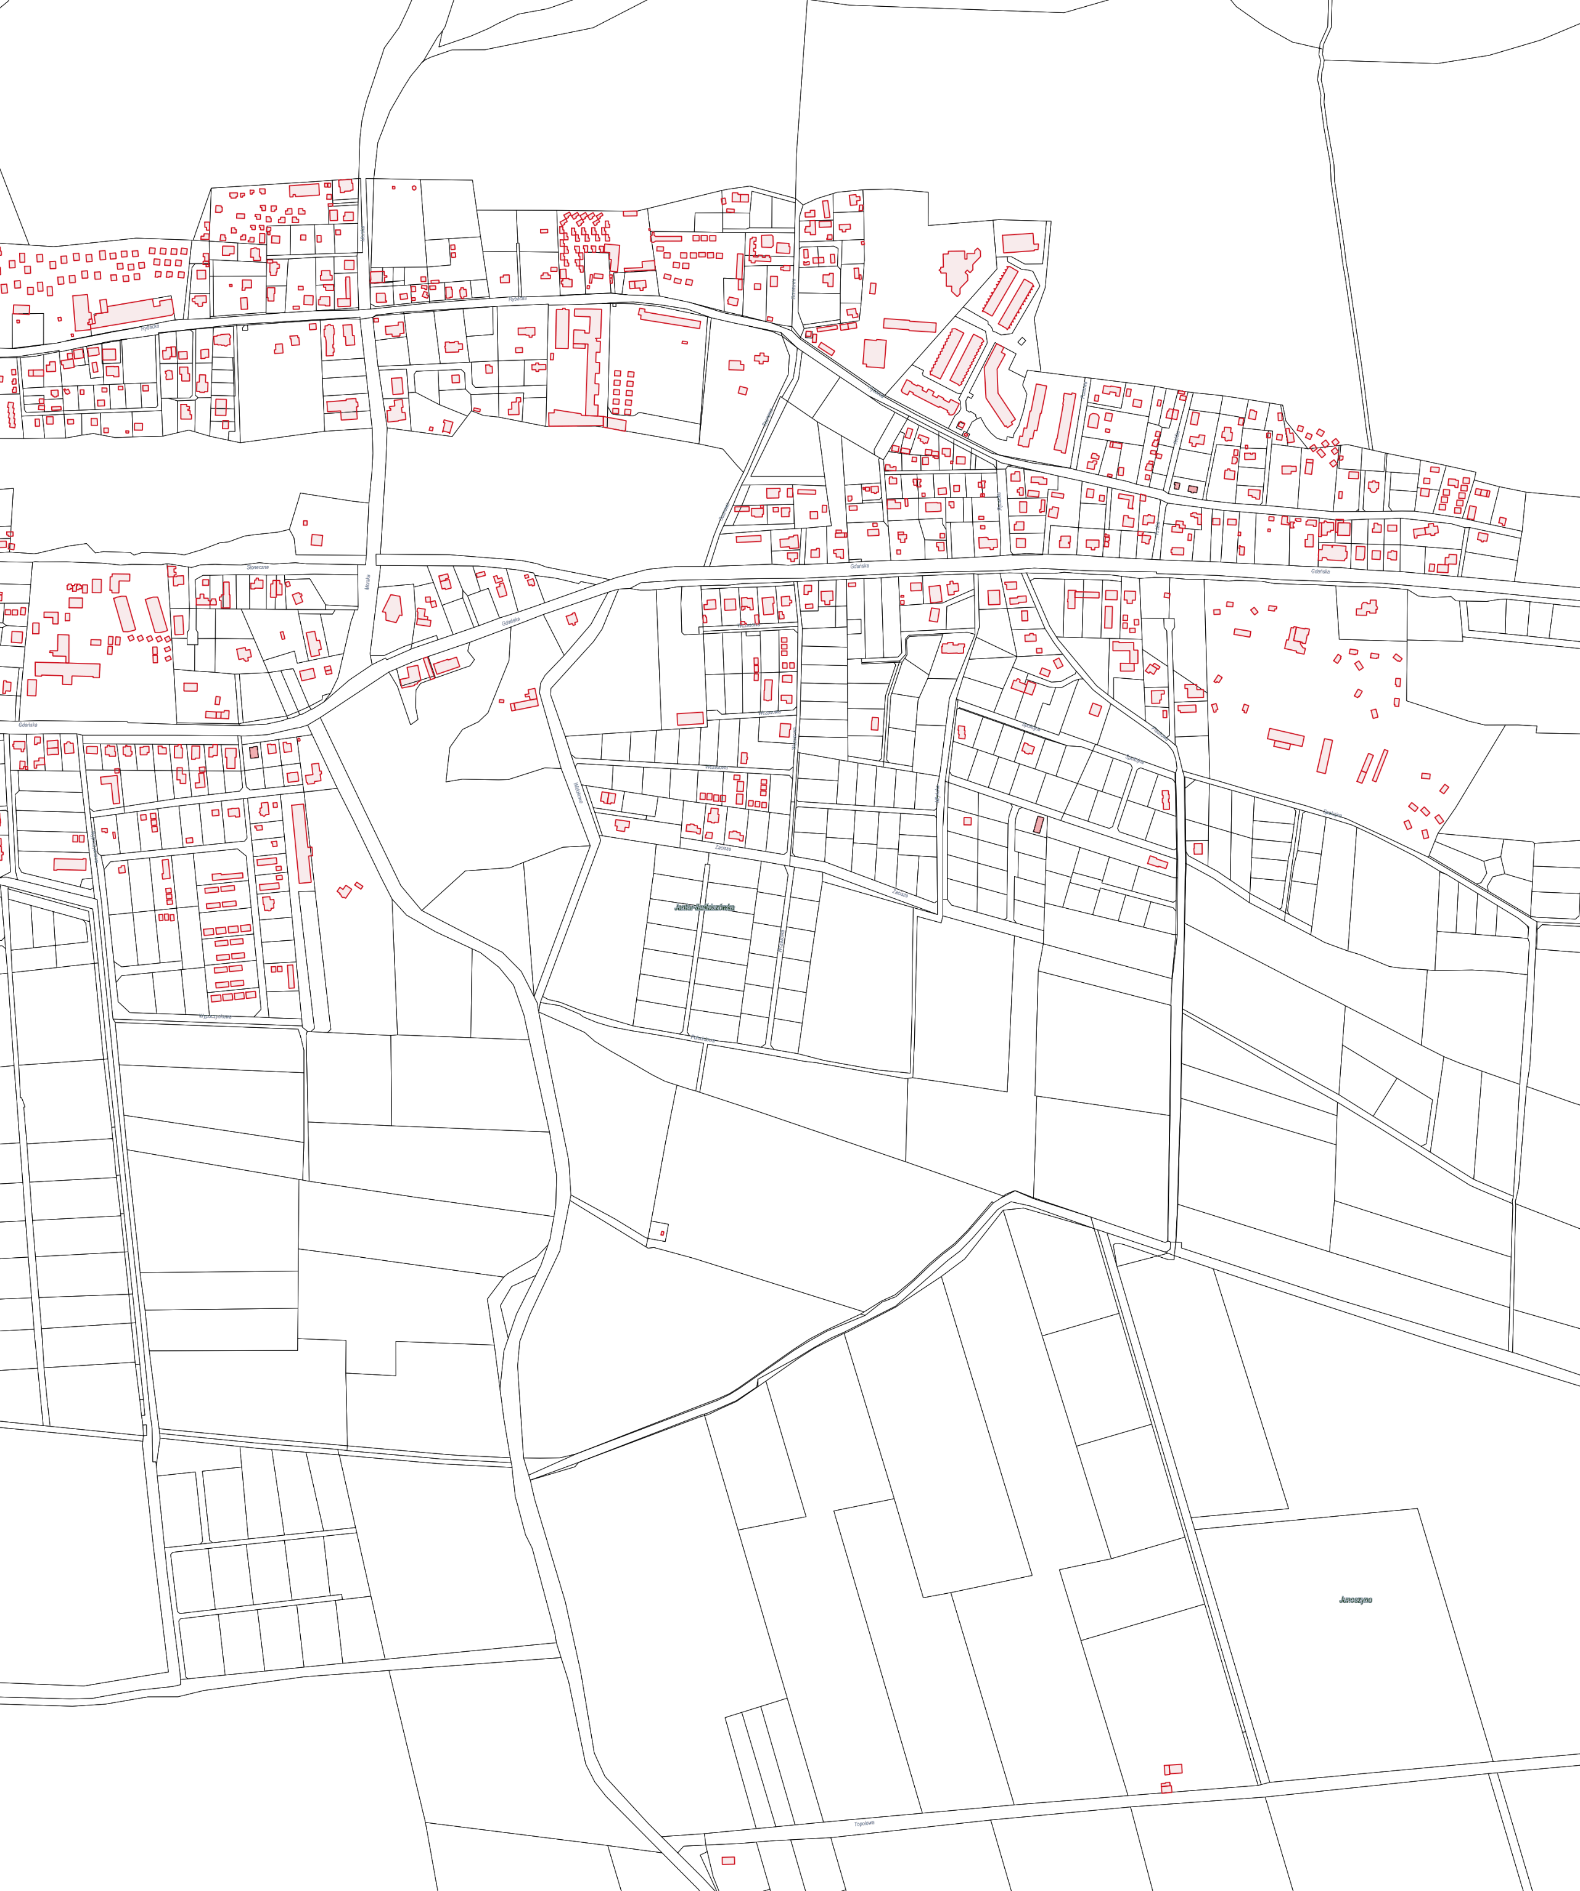
Załącznik nr … do umowy …/I/2023 z dnia …………………………..

JANTAR

->CHODNIKI DO ODŚNIEŻANIA

